**BAB III**

**ANALISA DAN PERANCANGAN SISTEM**

1. **Analisa Sistem**

Pada bab ini akan membahas analisa dan rancangan yang terdapat dalam sebuah sistem informasi. Yang semuanya merupakan proses jalannya program yang akan digunakan dalam pembuatan tugas akhir Perancangan dan Implementasi Sistem Pakar Diagnosa Penyakit Tulang Belakang.

1. **Permasalahan Yang Dihadapi**

Berdasarkan analisa sistem yang berjalan maka permasalahan yang dihadapi adalah kurangnya sarana yang dapat membantu masyarakat luas untuk lebih mengetahui tentang tulang punggung, baik cara merawat, pengenalan penyakit tulang belakang, cara mencegah penyakit tulang belakang dan membantu mendiagnosa penyakit berdasarkan gejala yang dialami.

1. **Alternatif Pemecahan Masalah**

Berdasarkan permasalahan yang dihadapi yang telah penulis uraikan diatas, maka penulis menyimpulkan perancangan dan pembuatan sistem pakar yang dapat mendiagnosa penyakit tulang belakang.

1. **Deskripsi Sistem Usulan**

Adapun deskripsi prosedur pada sistem yang akan diusulkan adalah sebagai berikut:

1. Informasi Tentang Tulang Belakang

Halaman ini dibuat untuk memberikan pemahaman kepada masyarakat tentang tulang belakang, mulai fungsi tulang belakang, bagian – bagian tulang belakang, sampai betapa pentingnya tulang belakang bagi kelangsungan hidup manusia.

1. Cara Merawat Tulang Belakang

Halaman ini dibuat untuk memberikan informasi tentang cara merawat tulang belakang agar tetap sehat dan kuat sehingga terhindar dari berbagai penyakit tulang belakang.

1. Pengenalan Macam – Macam Penyakit Tulang Belakang

Halaman ini dibuat untuk memberikan informasi tentang macam – macam penyakit yang akan menyerang tulang belakang agar masyarakat serta cara mencegahnya.

1. Diagnosa Penyakit

Halaman ini dibuat untuk membantu memberikan diagnosa penyakit tulang belakang berdasarkan gejala yang dimasukan sebagai tolak ukur untuk menghasilkan diagnosa yang tepat.

1. **Perancangan Basis Data**
2. **Entity Relationship Diagram**

ERD digunakan untuk memodelkan struktur data dan hubungan antar data pada database yang digunakan. Adapun *Entity Relationship Diagram* ( ERD ) yang digunakan dalam membangun sistem pakar diagnosa penyakit tulang belakang dapat dilihat dibawah ini:

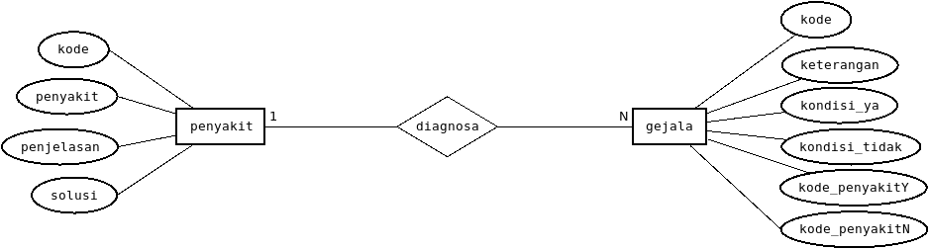**Gambar 3.1** *Entity Relationship Diagram System*

1. **Tabel Gejala**

Tabel Gejala merupakan tabel yang digunakan untuk menyimpan data macam – macam gejala. Adapun format fisik tabel gejala sebagai berikut :

**Tabel 3.4** Tabel Gejala

|  |  |  |
| --- | --- | --- |
| **Nama Field** | **Tipe** | **Keterangan** |
| kode_gejala | Varchar(3) | Nomor identitas untuk kode penyakit dan sebagai primary key |
| gejala | Varchar(50) | Field untuk nama macam – macam gejala |

1. **Tabel Penyakit**

Tabel Penyakit merupakan tabel yang di gunakan untuk menyimpan data aktifitas yang terjadi pada Tagihan. Tabel ini tidak akan berdiri kalau tidak ada tabel mahasiswa. Adapun format fisik tabel tagihan sebagai berikut.

**Tabel 3.5** Tabel Penyakit

|  |  |  |
| --- | --- | --- |
| **Na Field** | **Tipe** | **Keterangan** |
| kode_penyakit | Varchar(3) | Nomor identitas untuk kode penyakit dan sebagai primari key |
| penyakit | Varchar(50) | Field untuk nama dari macam – macam penyakit |
| penjelasan | Varchar(250) | Field untuk penjelasan tentang penyakit |
| solusi | Varchar(250) | Field untuk solusi dari penyakit |

1. **Perancangan Sistem**

Pada perancangan “Sistem Pakar Diagnosa Penyakit Tulang Belakang” ini penulis menggunakan 3 jenis diagram UML, dimana pada sistem ini menggunakan *Use Case Diagram, Activity Diagram,* dan *Sequence Diagram*.

1. **Use Case Diagram**

*Use Case Diagram* merupakan pemodelan untuk kelakuan (*behavior*) sistem informasi yang akan dibuat. *Use case* mendefinisikan sebuah interaksi antar satu atau lebih actor dengan sistem yang akan dibuat. Secara kasar, *use case* digunakan untuk mengetahui funsi apa saja yang ada di dalam sebuah sistem dan siapa saja yang ada di dalam sebuah sistemdan siapa saja yang berhak menggunakan funsi – fungsi tersebut.

Pada perancangan sistem pakar untuk mendiagnosa penyakit tulang belakang ini *use case* dibedakan menjadi dua *use case diagram* yaitu *use case* admin dan *use case client* (pengguna).

1. **Use Case Admin**

Pada gambar dibawah ini adalah *use case diagram* dari admin, halaman admin dapat di akses apabila admin sudah melakukan login. Pada halaman admin pengguna dapat mengelola halaman beranda, halaman data staff, dan halaman data mahasiswa. Berikut ini adalah gambar dari *use case* admin.

Pada gambar dibawah ini adalah  *use case diagram* dari admin, halaman admin dapat diakses apabila admin sudah melakukan login. Pada kondisi ini, admin dapat mengelola halaman beranda, halaman info, halaman pencegahan, halaman perawatan, dan halaman diagnosa. Berikutini adalah gambar dari *use case* admin

 **Gambar 3.2** Use Case Admin.

1. Berikut merupakan penjelasan dari skenario *use case* *diagram* login:

**Tabel 3.6** Skenario Use Case Login Admin

|  |  |
| --- | --- |
| Nama *use case* | Login |
| Aktor | Admin |
| Deskripsi *use case* | *Use case* ini merupakan sebuah *event* dimana proses awal yang harus dilakukan oleh admin sebagai aktor sebelum mengakses sistem pakar diagnosa penyakit tulang belakang. Pengguna dapat berhasil memasuki sistem utama jika telah berhasil melalui proses dari *Use case* ini. |
| Tujuan | Untuk mendapatkan hak akses pada sistem aplikasi |
| Skenario | 1. Pengguna membuka web sistem pakar. 2. Sistem akan menampilkan *halaman Login* 3. pengguna memasukkan *username* dan *password* kedalam *halaman login* yang disediakan. 4. Sistem akan memvalidasi data yang dimasukkan dengan data yang ada di *database*. Jika data yang dimasukkan salah makan akan muncul pesan bahwa data masukan salah, sedangkan jika data yang dimasukkan benar maka akan masuk ke halaman utama/ beranda. |

1. Berikut merupakan penjelasan dari skenario *use case* *diagram* beranda:

**Tabel 3.7** Skenario Use Case Beranda Admin

|  |  |
| --- | --- |
| Nama *use case* | Halaman Beranda |
| Aktor | Admin |
| Deskripsi *use case* | *Use case* ini erupakan sebuah *event* diamna bagian admin dapat membuat, menghapus atau memperbarui data yang ada pada halaman beranda |
| Tujuan | Membuat, menghapus dan mengubah data dalam halaman beranda |
| Skenario | 1. Pengguna memilih halaman beranda. 2. Pengguna membuat data dalam halaman beranda. |

1. Berikut merupakan penjelasan dari skenario *use case* *diagram* info:

**Tabel 3.8** Skenario Use Case Info Admin

|  |  |
| --- | --- |
| Nama *use case* | Halaman Info |
| Aktor | Admin |
| Deskripsi *use case* | *Use case* ini merupakan sebuah *event* dimana bagian admin dapat membuat, menghapus atau memperbarui data – data tentang info. |
| Tujuan | Menambah,menghapus atau memperbarui data dalam halaman Info. |
| Skenario | 1. Pengguna memilih halaman Info. 2. Pengguna mengelola data pada halaman Info. |

1. Berikut merupakan penjelasan dari skenario *use case* *diagram* pencegahan:

**Tabel 3.9** Skenario Use Case Pencegahan Admin

|  |  |
| --- | --- |
| Nama *use case* | Halaman Pencegahan |
| Aktor | Admin |
| Deskripsi *use case* | *Use case* ini merupakan sebuah *event* dimana bagian admin dapat membuat, menghapus atau memperbarui data – data tentang pencegahan. |
| Tujuan | Menambah,menghapus atau memperbarui data dalam halaman Pencegahan. |
| Skenario | 1. Pengguna memilih halaman Pencegahan. 2. Pengguna mengelola data pada halaman Pencegahan. |

1. Berikut merupakan penjelasan dari skenario *use case* *diagram* perawatan:

**Tabel 3.10** Skenario Use Case Perawatan Admin

|  |  |
| --- | --- |
| Nama *use case* | Halaman Perawatan |
| Aktor | Admin |
| Deskripsi *use case* | *Use case* ini merupakan sebuah *event* dimana bagian admin dapat membuat, menghapus atau memperbarui data – data tentang perawatan. |
| Tujuan | Menambah, menghapus dan mengubah perawatan |
| Skenario | 1. Pengguna memilih halaman Perawatan. 2. Pengguna mengelola data pada halaman Perawatan. |

1. Berikut merupakan perjenlasan dariskenario *use case diagram* gejala:

**Tabel 3.11** Skenario Use Case Gejala Admin

|  |  |
| --- | --- |
| Nama *use case* | Halaman Gejala |
| Aktor | Admin |
| Deskripsi *use case* | *Use case* ini merupakan sebuah *event* dimana bagian admin dapat membuat, menghapus atau memperbarui data – data tentang gejala. |
| Tujuan | Menambah, menghapus dan mengubah gejala |
| Skenario | 1. Pengguna memilih halaman Gejala. 2. Pengguna mengelola data pada halaman Gejala. |

1. Berikut merupakan penjelasan dari skenario *use case diagram* diagnosa:

**Tabel 3.12** Skenario Use Case Diagnosa Admin

|  |  |
| --- | --- |
| Nama *use case* | Halaman Diagnosa |
| Aktor | Admin |
| Deskripsi *use case* | *Use case* ini merupakan sebuah *event* dimana bagian admin dapat membuat, menghapus atau memperbarui data – data tentang diagnosa. |
| Tujuan | Menambah, mengubah dan mengubah diagnosa. |
| Skenario | 1. Pengguna memilih halaman Diagnosa. 2. Pengguna mengelola data pada halaman Diagnosa. |

1. **Use Case Pengguna**

Pada gambar dibawah ini adalah *use case* diagram dari pengguna, halaman pengguna dapat di akses secara umum tanpa harus melakukan login. Pada kondisi ini, ketika pengguna mengakses website sistem pakar diagnosa penyakit tulang belakang ini pengguna dihadapkan dengan halaman beranda yang berisi kalimat salam dan pembukaan. Selain itu pengguna dapat mengakses halaman info, halaman perawatan, halaman pencegahan dan halaman diagnosa. Berikut ini adalah gambar dari *use case* pengguna



**Gambar 3.3** Use Case Pengguna

1. Berikut merupakan penjelasan dari skenario *use case* *diagram* beranda:

**Tabel 3.13** Skenario Use Case Beranda Pengguna.

|  |  |
| --- | --- |
| Nama *use case* | Halaman Beranda |
| Aktor | Pengguna |
| Deskripsi *use case* | *Use case* ini merupakan sebuah *event* dimana halaman awal yang dihadapkan ke pengguna pada saat membuka website ini. |
| Tujuan | Salam pembukaan. |
| Skenario | 1. Pengguna membuka web diagnosa penyakit tulang belakang. 2. Sistem akan menampilkan halaman Beranda. |

1. Berikut merupakan penjelasan dari skenario *use case* *diagram* beranda:

**Tabel 3.14** Skenario Use Case Info Pengguna

|  |  |
| --- | --- |
| Nama *use case* | Halaman Pengguna |
| Aktor | Pengguna |
| Deskripsi *use case* | *Use case* ini merupakan sebuah *event* dimana bagian pengguna dapat melihat informasi yang telah disediakan pada halaman info. |
| Tujuan | Mengetahui informasi seputar tulang belakang. |
| Skenario | 1. Pengguna memilih halaman info. 2. Pengguna melihat informasi seputar tulang belakang. |

1. Berikut merupakan penjelasan dari skenario *use case* *diagram* pencegahan:

**Tabel 3.15** Skenario Use Case Pencegahan Pengguna.

|  |  |
| --- | --- |
| Nama *use case* | Halaman Pencegahan |
| Aktor | Pengguna |
| Deskripsi *use case* | *Use case* ini merupakan sebuah *event* dimana bagian mahasiswa dapat melihat data dirinya.  *Use case* ini merupakan sebuah *event* dimana bagian pengguna dapat melihat informasi tentang cara mencegah penyakit tulang belakang. |
| Tujuan | Menerima informasi tentang pencegahan penyakit tulang belakang. |
| Skenario | 1. Pengguna memilih halaman pencegahan.. 2. Pengguna melihat informasi pencegahan penyakit tulang belakang. |

1. Berikut merupakan penjelasan dari skenario *use case* *diagram* tagihan:

**Tabel 3.16** Skenario Use Case Perawatan Pengguna

|  |  |
| --- | --- |
| Nama *use case* | Halaman Perawatan |
| Aktor | Pengguna |
| Deskripsi *use case* | *Use case* ini merupakan sebuah *event* daimana bagian pengguna dapat melihat informasi tentang cara merawat tulang belakang |
| Tujuan | Menerima informasi tentang perwatan tulang belakang. |
| Skenario | 1. Pengguna memilih halaman perawatan. 2. Pengguna melihat informasi cara merawatan tulang belakang. |

1. Berikut merupakan penjelasan dari skenario *use case* *diagram* diagnosa:

**Tabel 3.17** Skenario Use Case Diagnosa Pengguna

|  |  |
| --- | --- |
| Nama *use case* | Halaman Diagnosa |
| Aktor | Pengguna |
| Deskripsi *use case* | *Use case* ini merupakan sebuah *event* dimana bagian pengguna dapat menggunakan fitur diagnosa pada website sistem pakar ini untuk mendiagnosa penyakit berdasarkan gejala yang dimasukan pada halaman diagnosa ini. |
| Tujuan | Membantu memberi diagnosa terhadap penyakit berdasarkan gejala. |
| Skenario | 1. Pengguna memilih halaman diagnosa. 2. Pengguna diminta untuk memberikan jawaban terhadap gejala yang diajukan oleh sistem pada halama diagnosa ini. 3. Pengguna akan mendapatkan hasil diagnosa setelah memasukan beberapa gejala diajukan dalam halaman diagnosa ini. |

1. **Activity Diagram**

Activity diagram adalah model diagram yang digunakan untuk menjalankan proses bisnis dan alur kerja operasional secara langkah demi langkah dari komponen suatu sistem. Berikut adalah gambar activity diagram yang dirancang.

1. **Activity Diagram Admin**

Berikut ini adalah activity diagram admin, admin dapat mengakses halaman beranda, halaman info, halaman pencegahan, halaman perawatan, halaman gejala dan halaman diagnosa. Berikut adalah activity diagram admin.

1. **Activity Diagram Login Admin**

Berikut ini *activity* *diagram* login admin, pada *activity* ini di jelaskan bagaiamana langkah – langkah yang harus dilakukan oleh admin untuk melakukan login.



**Gambar 3.4** Activity Diagram Login Admin.

1. **Activity Diagram Beranda Admin**

Berikut ini *activity* *diagram* halaman beranda admin, pada *activity* ini di jelaskan bagaiamana langkah – langkah yang harus dilakukan oleh admin untuk melakukan proses *input* data pada halaman beranda.



**Gambar 3.5** Activity Diagram Beranda Admin.

1. **Activity Diagram Info Admin**

Berikut ini *activity diagram* dari halaman info, pada *activity* ini dijelaskan bagaimana langkah – langkah yang harus dilakukan oleh admin untuk melakukan proses *input* data pada halaman info.



**Gambar 3.6** Activity Diagram Info Admin.

1. **Activity Diagram Pencegahan Admin**

Berikut ini *activity diagram* dari halaman pencegahan, pada *activity* ini dijelaskan bagaimana langkah – langkah yang harus dilakukan oleh admin untuk melakukan proses *input* data pada halaman pencegahan.



**Gambar 3.7** Activity Diagram Pencegahan.

1. **Activity Diagram Perawatan Admin**

Berikut ini *activity diagram* dari halaman perawatan, pada *activity* ini dijelaskan bagaimana langkah – langkah yang harus dilakukan oleh admin untuk melakukan proses *input* data pada halaman perawatan.



**Gambar 3.8** Activity Diagram Perawatan.

1. **Activity Diagram Gejala Admin**

Berikut ini *activity diagram* dari halaman gejala, pada *activity* ini dijelaskan bagaimana langkah – langkah yang harus dilakukan oleh admin untuk melakukan proses *input* data pada halaman gejala.



**Gambar 3.9** Activity Diagram Gejala.

1. **Activity Diagram Diagnosa Admin**

Berikut ini *activity diagram* dari halaman diagnosa, pada *activity* ini dijelaskan bagaimana langkah – langkah yang harus dilakukan oleh admin untuk melakukan proses *input* data pada halaman diagnosa.



**Gambar 3.10** Activity Diagram Diagnosa.

1. **Activity Diagram Pengguna**

Berikut ini adalah *activity diagram* pengguna, pengguna dapat mengakses halaman beranda, info, pencegahan, perawatan dan diagnosa. Berikut adalah gambaran dari *activity diagram* pengguna.

1. **Activity Diagram Beranda Pengguna**

Berikut ini *activity diagram* dari beranda pengguna, pada  *activity* ini dijelaskan bagaimana langkah – langkah yang haris dilakukan oleh pengguna untuk menampilkan halaman beranda.



**Gambar 3.11** Activity Diagram Beranda.

1. **Activity Diagram Info Pengguna**

Berikut ini *activity diagram* dari info pengguna, pada  *activity* ini dijelaskan bagaimana langkah – langkah yang haris dilakukan oleh pengguna untuk menampilkan halaman info.



**Gambar 3.12** Activity Diagram Info.

1. **Activity Diagram Pencegahan Pengguna**

Berikut ini *activity diagram* dari pencegahan pengguna, pada  *activity* ini dijelaskan bagaimana langkah – langkah yang haris dilakukan oleh pengguna untuk menampilkan halaman pencegahan.



**Gambar 3.13** Activity Diagram Pencegahan.

1. **Activity Diagram Perawatan Pengguna**

Berikut ini *activity diagram* dari perawatan pengguna, pada  *activity* ini dijelaskan bagaimana langkah – langkah yang haris dilakukan oleh pengguna untuk menampilkan halaman perawatan.



**Gambar 3.14** Activity Diagram Perawatan.

1. **Activity Diagram Diagnosa Pengguna**

Berikut ini *activity diagram* dari diagnosa pengguna, pada  *activity* ini dijelaskan bagaimana langkah – langkah yang haris dilakukan oleh pengguna untuk menampilkan dan menadapat hasil diagnosa pada halaman diagnosa.



**Gambar 3.15** Activity Diagram Diagnosa

1. **Sequence Diagram**

***Sequence Diagram*** adalah salah satu dari diagram - diagram yang ada pada UML, *sequence diagram* ini adalah diagram yang menggambarkan kolaborasi dinamis antara sejumlah object. Kegunaannya untuk menunjukkan rangkaian pesan yang dikirim antara object juga interaksi antara object.

1. **Sequence Diagram Admin**

Pada gambar di bawah ini adalah *sequence diagram* untuk admin, menggambarkan alur saat admin mengoperasikan sistem pakar diagnosa penyakit tulang belakang.

1. **Sequence Diagram Login Admin**

Berikut ini adalah *sequence* *diagram* login admin, pada *sequence* ini di jelaskan bagaiamana langkah – langkah yang harus dilakukan oleh admin untuk melakukan login.



**Gambar 3.16** Sequence Halaman Login Admin

1. **Sequence Diagram Beranda Admin**

Berikut ini adalah *sequence diagram* halaman beranda, pada *sequence* di bawah ini dijelaskan bagaimana langkah – langkah yang harus dilakukan oleh admin untuk dapat mengakses halaman beranda, berikut ini adalah gambar dari *sequence diagram* dari halaman beranda admin.

Admin untuk dapat mengakses halaman beranda, berikut ini adalah gamabr dari *Sequence diagram* dari halaman data beranda.



**Gambar 3.17** Sequence Halaman Beranda Admin

1. **Sequence Diagram Info Admin**

Berikut ini adalah *sequence diagram* halaman info, pada *sequence* di bawah ini dijelaskan bagaimana langkah – langkah yang harus dilakukan oleh admin untuk dapat mengakses halaman info, berikut ini adalah gambar dari *sequence diagram* dari halaman info admin.

Admin untuk dapat mengakses halaman info, berikut ini adalah gamabr dari *Sequence diagram* dari halaman data info.



**Gambar 3.18** Sequence Halaman Info Admin.

1. **Sequence Diagram Pencegahan Admin**

Berikut ini adalah *sequence diagram* halaman pencegahan, pada *sequence* di bawah ini dijelaskan bagaimana langkah – langkah yang harus dilakukan oleh admin untuk dapat mengakses halaman pencegahan, berikut ini adalah gambar dari *sequence diagram* dari halaman pencegahan admin.

Admin untuk dapat mengakses halaman info, berikut ini adalah gamabr dari *Sequence diagram* dari halaman data pencegahan.



**Gambar 3.19** Sequence Diagram Pencegahan Admin.

1. **Sequence Diagram Perawatan Admin**

Berikut ini adalah *sequence diagram* halaman perawatan, pada *sequence* di bawah ini dijelaskan bagaimana langkah – langkah yang harus dilakukan oleh admin untuk dapat mengakses halaman perawatan, berikut ini adalah gambar dari *sequence diagram* dari halaman perawatan admin.

Admin untuk dapat mengakses halaman perawatan, berikut ini adalah gamabr dari *Sequence diagram* dari halaman data perawatan.



**Gambar 3.20** Sequence Diagram Perawatan Admin.

1. **Sequence Diagram Gejala Admin**

Berikut ini adalah *sequence diagram* halaman gejala, pada *sequence* di bawah ini dijelaskan bagaimana langkah – langkah yang harus dilakukan oleh admin untuk dapat mengakses halaman gejala, berikut ini adalah gambar dari *sequence diagram* dari halaman gejala admin.

Admin untuk dapat mengakses halaman gejala, berikut ini adalah gamabr dari *Sequence diagram* dari halaman data gejala.



**Gambar 3.21** Sequence Diagram Gejala Admin

1. **Sequence Diagram Penyakit Admin**

Berikut ini adalah *sequence diagram* halaman diagnosa, pada *sequence* di bawah ini dijelaskan bagaimana langkah – langkah yang harus dilakukan oleh admin untuk dapat mengakses halaman diagnosa, berikut ini adalah gambar dari *sequence diagram* dari halaman diagnosa admin.

Admin untuk dapat mengakses halaman info, berikut ini adalah gamabr dari *Sequence diagram* dari halaman data diagnosa.



**Gambar 3.22** Sequence Diagram Diagnosa Admin.

1. **Sequence Diagram Pengguna**

Pada gambar di bawah ini adalah *sequence diagram* untuk admin, menggambarkan alur saat pengguna mengakses sistem pakar diagnosa penyakit tulang belakang.

1. **Sequence Diagram Beranda Pengguna**

Berikut ini adalah *sequence diagram* halaman beranda, pada  *sequence* di bawah ini dijelaskan bagaimana langkah – langkah yang dilakukan oleh pengguna untuk dapat mengakses halaman beranda, berikut ini adalah gambar dari halaman beranda pengguna.



**Gambar 3.23** Sequence Diagram Beranda Pengguna.

1. **Sequence Diagram Info Pengguna**

Berikut ini adalah *sequence diagram* halaman info, pada  *sequence* di bawah ini dijelaskan bagaimana langkah – langkah yang dilakukan oleh pengguna untuk dapat mengakses halaman info, berikut ini adalah gambar dari halaman info pengguna.



**Gambar 3.24** Sequence Diagram Info Pengguna.

1. **Sequence Diagram Pencegahan Pengguna**

Berikut ini adalah *sequence diagram* halaman pencegahan, pada  *sequence* di bawah ini dijelaskan bagaimana langkah – langkah yang dilakukan oleh pengguna untuk dapat mengakses halaman pencegahan, berikut ini adalah gambar dari halaman pencegahan pengguna.



**Gambar 3.25** Sequence Diagram Pencegahan Pengguna.

1. **Sequence Diagram Perawatan Pengguna**

Berikut ini adalah *sequence diagram* halaman perawatan, pada  *sequence* di bawah ini dijelaskan bagaimana langkah – langkah yang dilakukan oleh pengguna untuk dapat mengakses halaman perawatan, berikut ini adalah gambar dari halaman perawatan pengguna.



**Gambar 3.26** Sequence Diagram Perawatan Pengguna.

1. **Sequence Diagram Diagnosa Pengguna**

Berikut ini adalah *sequence diagram* halaman diagnosa, pada  *sequence* di bawah ini dijelaskan bagaimana langkah – langkah yang dilakukan oleh pengguna untuk dapat mengakses halaman diagnosa, berikut ini adalah gambar dari halaman diagnosa pengguna.



**Gambar 3.27** Sequence Diagram Diagnosa Pengguna

1. **Perancangan User Interface (Antar Muka)**

Pada bagian perancangan *interface* akan dibahas rancangan – rancangan halaman *website* yang akan diimplementasikan ke dalam ”Sistem Pakar Diagnosa Penyakit Tulang Belakang”. Rancangan aplikasinya adalah sebagai berikut.

1. **Perancangan Halaman Login Admin**

Pada saat pengguna ingin melakukan login untuk masuk ke dalam akun admin akan dihadapkan pada halaman login admin, maka pengguna diharuskan memiliki akun admin agar dapat masuk kedalam akun tersebut. Beriku perancangan halaman login admin.

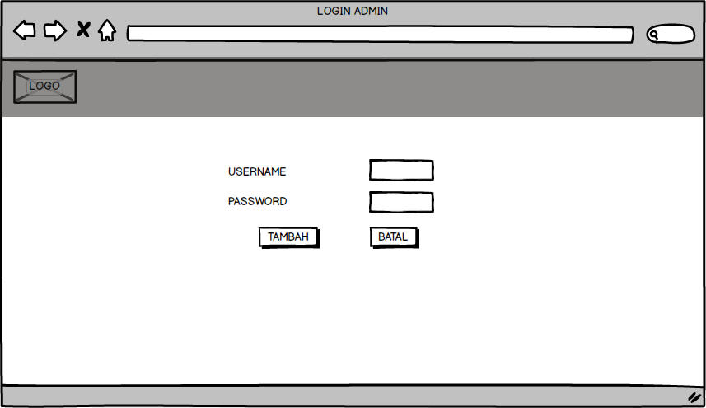

**Gambar 3.28** Perancangan Halaman Login Admin.

1. **Perancangan Halaman Beranda Admin**

Setelah berhasil masuk dengan akun admin yang benar, maka akan tampil halaman beranda admin. Halaman ini berisikan dengan beberapa menu dan kalimat pembuka atau ucapan selamat datang untuk pengguna lain yang berkunjung. Admin juga dapat melakukan penambahan, hapus atau pembaruan berita pada halaman beranda. Berikut perancangan halaman beranda admin.

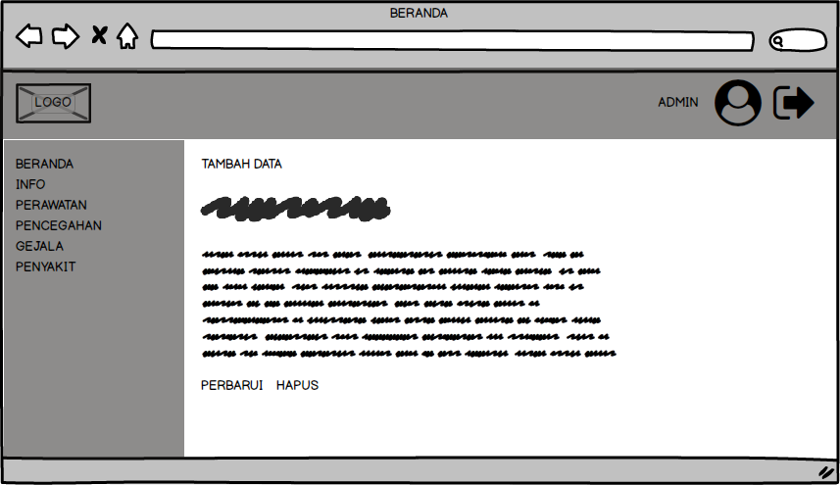

**Gambar 3.29** Perancangan Halaman Beranda Admin.

1. **Perancangan Halaman Info Admin**

Pada halaman admin terdapat beberapa menu info yang berisikan tentang informasi seputar tulang belakang, sama dengan halaman sebelumnya. Isi dari halaman ini dapat ditambahkan, dihapus dan diperbarui. Berikut perancangan halaman info admin.

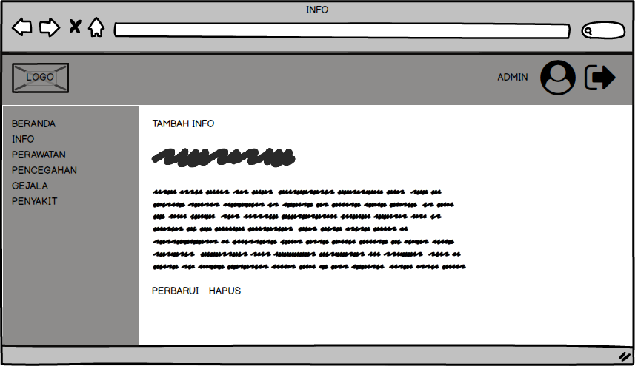

**Gambar 3.30** Perancangan Halaman Info Admin.

1. **Perancangan Halaman Pencegahan Admin**

Berikutnya ada halaman pencegahan, pada halaman pencegahan ini berisikan informasi tentang cara mencegah datang penyakit tulang belakang. Berikut perancangan halaman pencegahan admin.

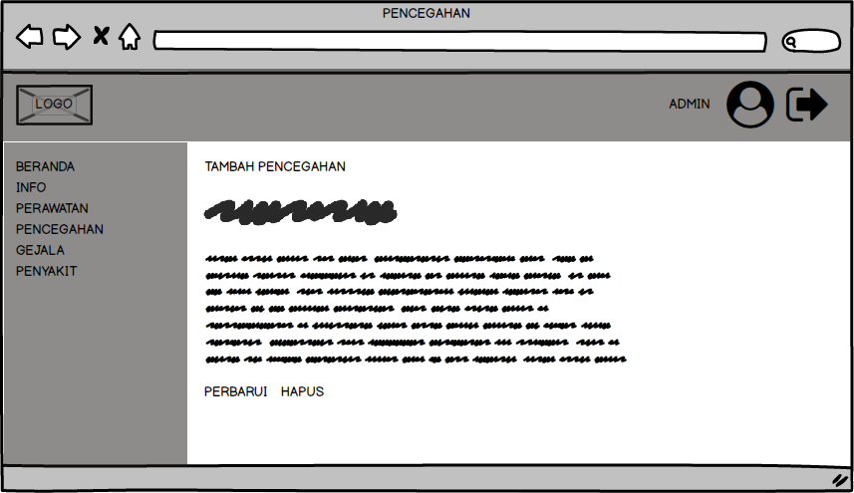

**Gambar 3.31** Perancangan Halaman Pencegahan Admin.

1. **Perancangan Halaman Perawatan Admin**

Berikutnya ada halaman perawatan, pada halaman perawatan ini berisikan informasi tentang cara merawat tulang agar tetap sehat dan kuat sehingga terhindar dari risiko penyakit tulang belakang. Berikut perancangan halaman perawatan admin.

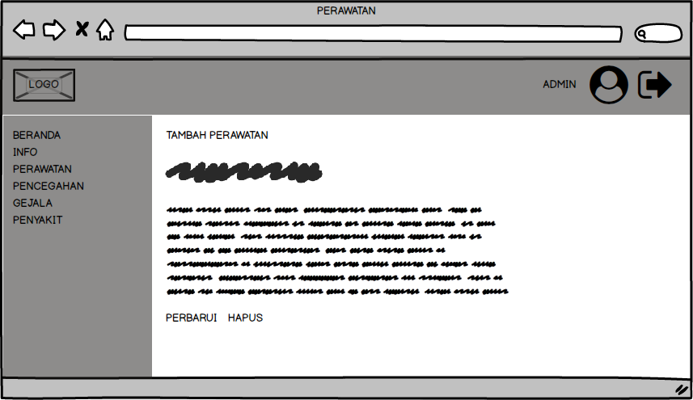

**Gambar 3.33** Perancangan Halaman Perawatan Admin.

1. **Perancangan Halaman Gejala Admin**

Berikutnya ada halaman gejala, pada halaman berisikan tentang gejala – gejala yang menandakan sebuah penyakit, gejala – gejala tersebut nantinya akan menjadi bahan untuk mendapatkan hasil diagnosa. Berikut perancangan halaman gejala admin.

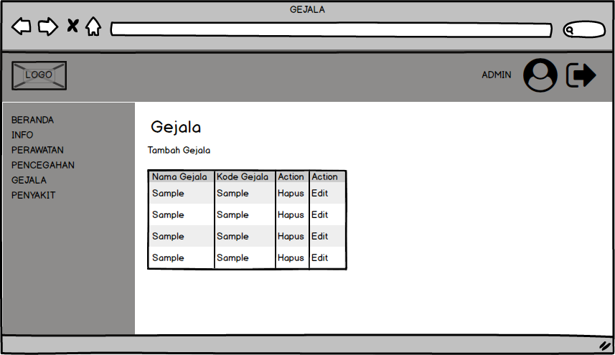

**Gambar 3.34** Perancangan Halaman Gejala Admin.

1. **Perancangan Halaman Penyakit Admin**

Berikutnya ada halaman penyakit, pada halaman penyakit ini berisikan tentang berbagai macam penyakit yang menyerang tulang belakang manusia. Berikut perancangan halaman pencegahan admin.

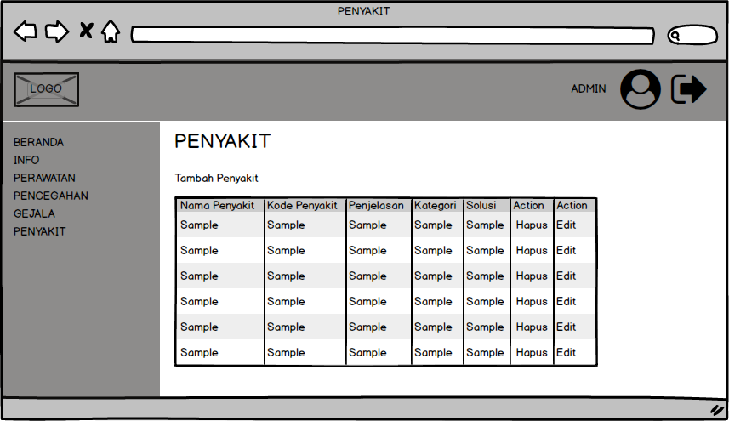

**Gambar 3.35** Perancangan Halaman Penyakit Admin.

1. **Perancangan Halaman Beranda Pengguna**

Pada sisi pengguna saat pertama kali mengakses *website* ini akan dihadapkan langsung dengan halaman beranda tanpa permintaan login. Pada halaman beranda ini berisikan tentang salam pembukaan pada *websitei*. Berikut ini perancangan halaman beranda pengguna.

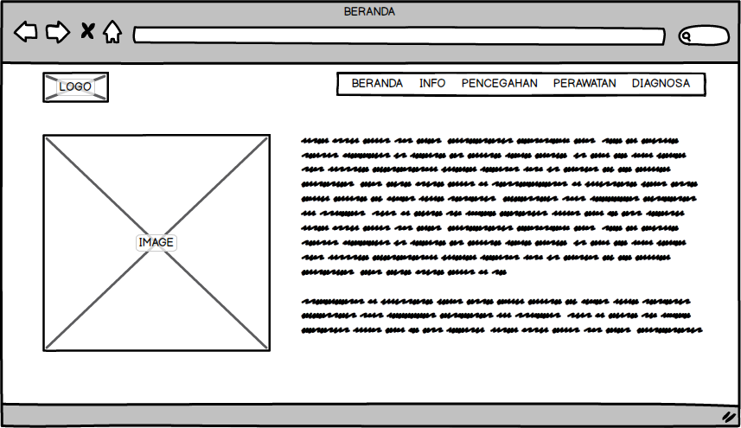

**Gambar 3.36** Perancangan Halaman Beranda Pengguna..

1. **Perancangan Halaman Info Pengguna**

Pada halaman info ini berisikan informasi tentang tulang belakang. Sebagai informasi penambah wawasan tentang tulang belakang. Berikut perancangan halaman info admin.

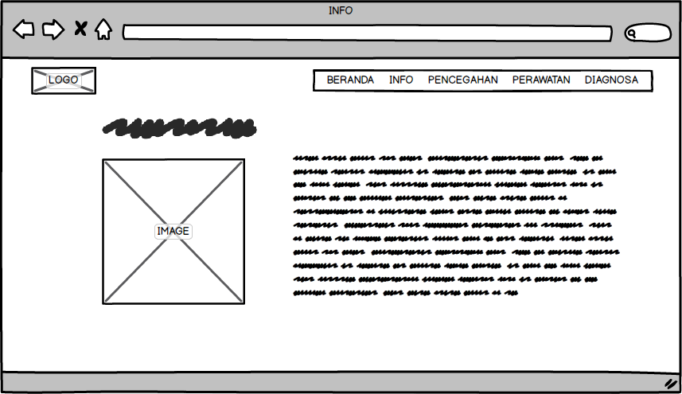

**Gambar 3.37** Perancangan Halaman Info Pengguna.

1. **Perancangan Halaman Pencegahan Pengguna**

Pada halaman pencegahan ini pengguna diberikan informasi tentang cara mencegah berbagai macam penyakit yang berisiko menyerang tulang belakang. Berikut perancangan halaman pencegahan pengguna.

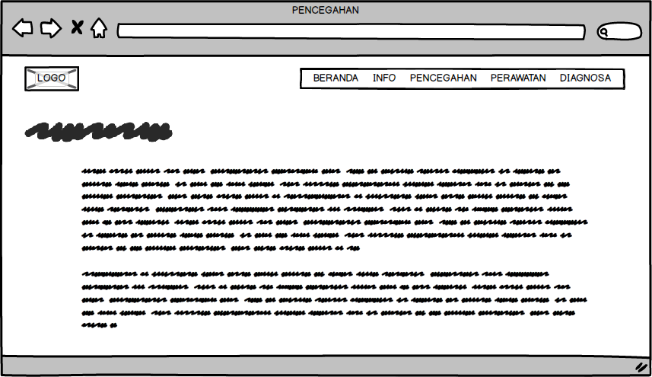

**Gambar 3.38** Perancangan Halaman Pencegahan Pengguna.

1. **Perancangan Halaman Perawatan Pengguna**

Pada halaman perawatan ini pengguna diberikan informasi tentang cara merawat tulang agar tetap dalam kondisi sehat. Berikut perancangan halaman perawatan pengguna.

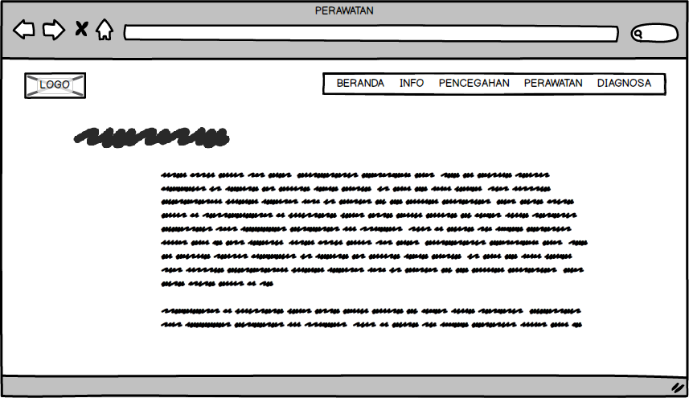

**Gambar 3.39** Perancangan Halaman Perawatan Pengguna.

1. **Perancangan Halaman Diagnosa Pengguna**

Pada halaman diagnosa ini pengguna akan mendapatkan diagnosa penyakit tulang belakang setelah pengguna menjawab beberapa gejala yang berupa pertanyaan. Berikut perancangan halaman diagnosa pengguna.

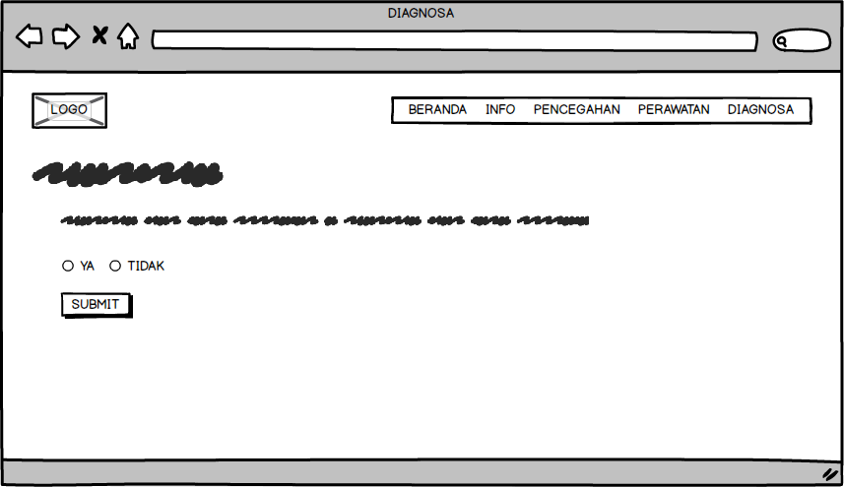

**Gambar 3.40** Perancangan Halaman Diagnosa Pengguna.

1. **Perancangan Halaman Hasil Diagnosa**

Pada halaman hasil diagnosa ini pengguna akan mendapatkan hasil diagnosa penyakit berdasarkan gejala yang dimasukan pada halaman diagnosa.

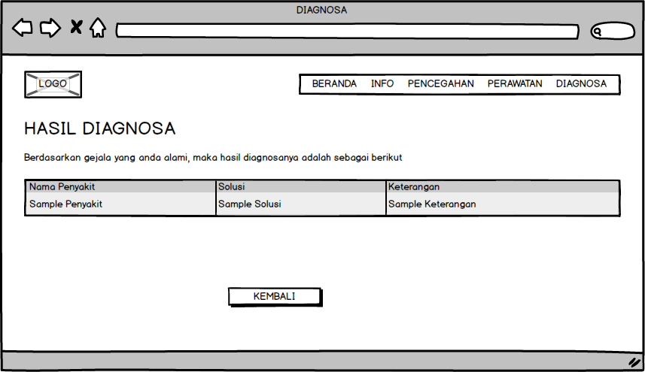

**Gambar**   **3.41** Perancangan Halaman Hasil Diagnosa.